Контрольная работа по теме:
«Функции и их свойства. Квадратный трехчлен»

Вариант 1

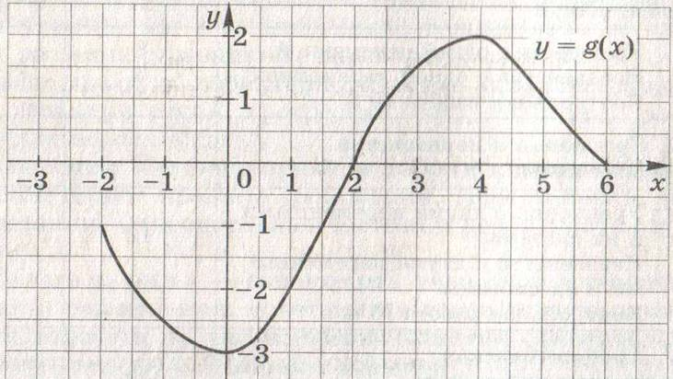
1°. Дана функция $f(x)=\text{17}x−\text{51}$. При каких значениях аргумента $f(x)=0,f(x)<0,f(x)>0$? Является ли эта функция возрастающей или убывающей?
2°. Разложите на множители квадратный трехчлен:
а) $х^{2}−\text{14}х+\text{45}$; б) $3у^{2}+7у−6$.
3°. Сократите дробь $\frac{3р^{2}+р−2}{4−9р^{2}}$.
4. Область определения функции g – отрезок $\left[−2;6\right]$. Найдите нули функции, промежутки возрастания и убывания, область значений функции.
5. Сумма положительных чисел а и b равна 50. При каких значениях а и b их произведение будет наибольшим?

Вариант 2

1°. Дана функция $g(x)=−\text{13}x+\text{65}$. При каких значениях аргумента $g(x)=0,g(x)<0,g(x)>0$? Является ли эта функция возрастающей или убывающей?
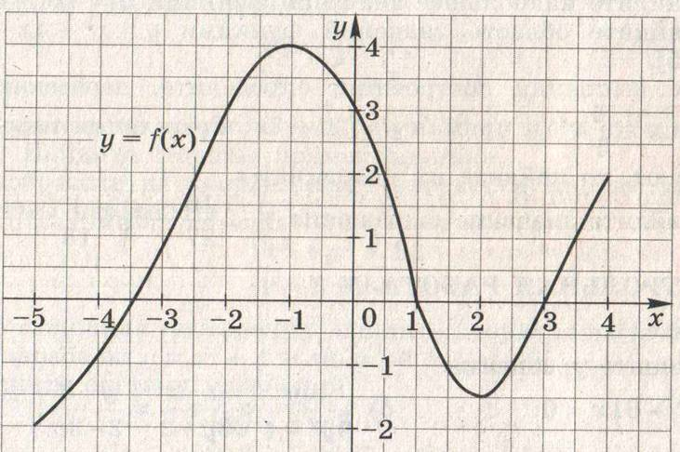
2°. Разложите на множители квадратный трехчлен:
а) $х^{2}−\text{10}х+\text{21}$; б) $5у^{2}+9у−2$.
3°. Сократите дробь $\frac{4c^{2}+7c−2}{1−\text{16}c^{2}}$.
4. Область определения функции f – отрезок $\left[−5;4\right]$. Найдите нули функции, промежутки возрастания и убывания, область значений функции.
5. Сумма положительных чисел с и d равна 70. При каких значениях c и d их произведение будет наибольшим?

Контрольная работа по теме:
«Квадратичная функция»

Вариант 1

1°. Постройте график функции $у=х^{2}−6х+5$. Найдите с помощью графика:
а) значение у при х = 0,5;
б) значения х, при которых у = – 1;
в) нули функции; промежутки, в которых y > 0 и в которых y < 0;
г) промежуток, на котором функция возрастает.
2°. Найдите наименьшее значение функции $у=х^{2}−8х+7$.
3. Найдите область значений функции $у=х^{2}−6х−\text{13}$, где $х∈\left[−2;7\right]$.
4. Не выполняя построения, определите, пересекаются ли парабола $у=\frac{1}{4}х^{2}$ и прямая $у=5х−\text{16}$. Если точки пересечения существуют, то найдите их координаты.
5. Найдите значение выражения $\sqrt[3]{−3\frac{3}{8}}+\text{12}\sqrt[4]{7\frac{\text{58}}{\text{81}}}$.

Вариант 2

1°. Постройте график функции $у=х^{2}−8х+\text{13}$. Найдите с помощью графика:
а) значение у при х = 1,5;
б) значения х, при которых у = 2;
в) нули функции; промежутки, в которых y > 0 и в которых y < 0;
г) промежуток, на котором функция убывает.
2°. Найдите наибольшее значение функции $у=−х^{2}+6х−4$.
3. Найдите область значений функции $у=х^{2}−4х−7$, где $х∈\left[−1;5\right]$.
4. Не выполняя построения, определите, пересекаются ли парабола $у=\frac{1}{5}х^{2}$ и прямая $у=\text{20}−3х$. Если точки пересечения существуют, то найдите их координаты.
5. Найдите значение выражения $\sqrt[3]{−2\frac{\text{10}}{\text{27}}}+8\sqrt[4]{5\frac{1}{\text{16}}}$.

